**Standarder**

**Bygdøy skole**



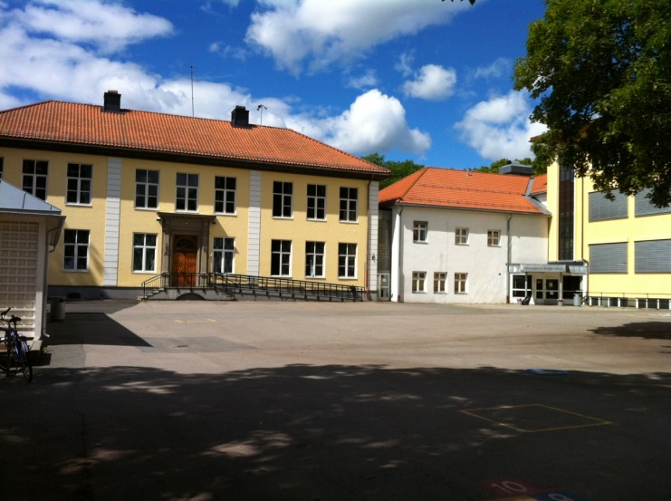

**Innhold**

Undervisningsstandard s. 3

Lærerens hovedoppgave s. 3

Standard for "Den gode timen" s. 4

Standard for teamsamarbeid s. 5

Standard for skole-hjem samarbeid s. 6

Standard for foreldremøter s. 7

Standard for utviklingssamtalen s. 8

Standard for samarbeidsmøter s. 8

Standard for vurderingsarbeid s. 9

Elevstandard s. 10

Lærer/assistent standard s. 10

Standard for inspeksjon s. 11

Uteregler s. 12

Standard for varsling ved fravær s. 13

Standard for mediebruk s. 14

Standard for ukeplaner s. 15

Diverse: s. 16-17

* Klasserom
* Skoleslutt
* Uteskole
* Valg av elevrådsrepresentant
* Leksehjelp

Renholdsstandard s. 18-19

**Undervisningsstandard**

* Lærer er presis.
* Lærer håndhilser på alle elevene i døren, lærer er bevisst smil og blikk.
* Når lærer har fått alle elevers oppmerksomhet, hilser lærer felles ("God morgen 4b, sitt ned….").
* Lærer formidler plan for dagen, og mål for undervisningsøkten ("Den gode timen").
* Lærer avslutter økten med en oppsummering av læringsmålets sentrale budskap/tema, evaluerer måloppnåelse, oppnådd læring og egeninnsats.
* Klasserommet ryddes og klargjøres for neste undervisningsøkt.
* Lærer forbereder og sier noe positivt om neste undervisningsøkt.
* Kartlegging: Lærer forbereder seg i god tid, setter seg inn i veiledning, øver på tid, oppgavetype og prøvesituasjon. Organisering drøftes i trinntid i god tid før gjennomføring.
* MMS: Lærer skaper ro før innmarsj til samlingssalen. Elevene går fint på rekke og setter seg stille på sine faste plasser.
* Lærere som har gym har ansvar for elevene også mens de dusjer og skifter. Lærerne har ansvar for å slukke lys, og låse dører til garderoben når alle elevene har forlatt garderoben.

**Lærerens hovedoppgave**

* Utvikling av en positiv og støttende relasjon til hver

enkelt elev

* Etablering og opprettholdelse av struktur, regler og

rutiner

* Tydelige forventninger til, og motivering av elevene
* Etablering av en kultur for læring eller et fellesskap som

støtter læring

**Standard for "Den gode timen"**

Den gode timen er tredelt:

1. **Oppstart**

* Mål/kriterier for arbeidsøkten
* Felles fokus, alle er med
* Gjennomgang av fagstoff
* Lærer skaper engasjement hos elevene
* Utsjekking av at alle har forstått oppgaven/oppdraget

1. **Arbeidsøkt**

* Elevene jobber med presentert stoff
* Arbeidsro
* TPO
* Variasjon i arbeidsmetoder
* Veiledning og støtte (VFL)

1. **Oppsummering**

* Referanse til læringsmålet
* Sjekke at lærestoffet er forstått
* Repetisjon
* Skape dialog med elevene, få med alle
* Gode spørsmål
* Opprydding (fysisk og psykososialt)

**Standard for teamsamarbeid**

* Alle på teamet klargjør forventninger til hverandre i begynnelsen av året.
* Periodeplan og ukeplan er felles for trinnet.
* Sakslisten for trinnmøte følges. Alle skal forberede seg til trinntid ved å notere saker på listen i forkant.
* Trinnet skal sitte rundt et møtebord.
* Alle trinn har en saksliste lagret på s:/trinn/trinntid, der alle legger inn saker til neste trinntid.
* Trinnets lærere bytter på å lede trinntiden.
* Alle må være tilgjengelig for hverandre utenom trinntid, men teamet må respektere hverandres arbeidsro.
* Referatet legges i mappen referater i Ressursrommet (skolens område).
* Assistent skal delta på trinntid i min. 15 minutter.
* Alle trinn har avtalt tid for når faglærere/ressurslærere deltar.

C:\Users\CHotve\AppData\Local\Microsoft\Windows\Temporary Internet Files\Content.IE5\2WMTPRG4\MC900334236[1].wmf

**Standard for skole-hjem samarbeid**

* Ukeplaner blir lagt på trinnets infoside i Portalen hver fredag. Mal følges (se Ressursrom). Ukeplanen inneholder en infodel der lærer skriver en hyggelig melding til foresatte.
* Alle frisøknader skal sendes til rektor (eget skriv).
* Ved fravær skal foresatte sende epost til lærer før kl. 8 (evt ringe kontoret). Fravær som ikke er varslet, sjekkes av kontoret.
* Foresatte skal holde seg oppdatert ved og jevnlig sjekke hjemmesiden og Portalen/Itslearning.

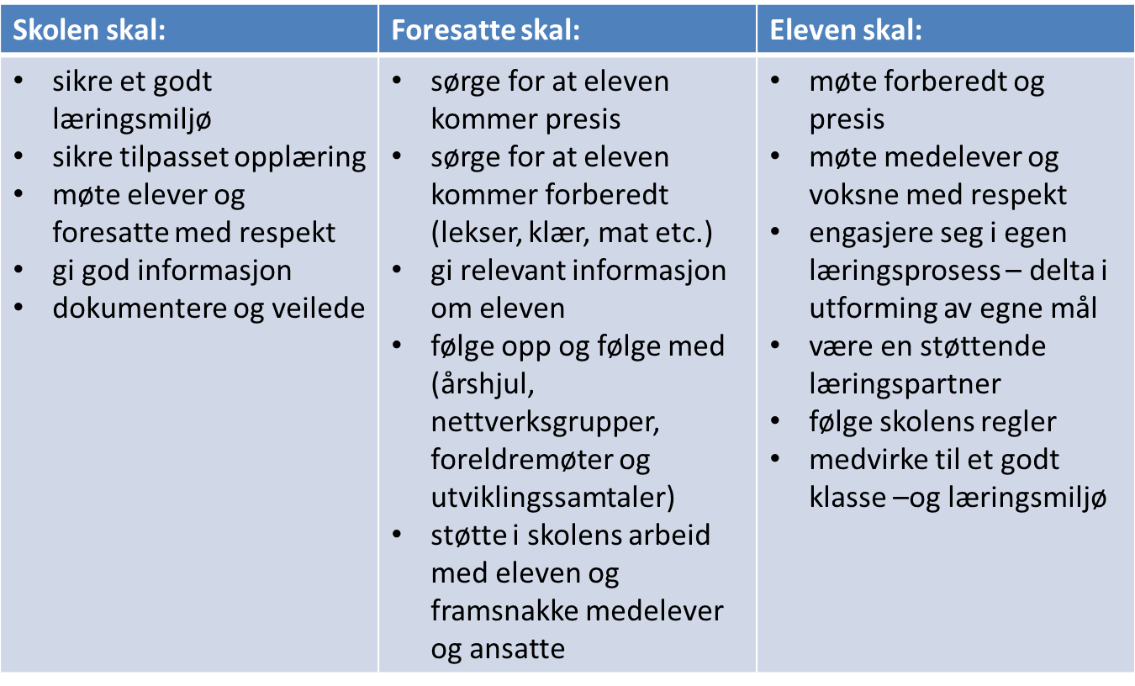

**Standard for foreldremøter**

* Minimum 2 foreldremøter pr. år. Kontaktlærer og klassekontakt planlegger møtene sammen.
* Høstmøtet skal være avholdt før høstferien. Vårmøtet skal være avholdt før vinterferien.
* Innkalling, med foreløpig saksliste, sendes ut to uker i forkant av møtet. Innkalling til foreldremøter skrives på ukeplanen, sendes på mail og legges på trinnsiden i Portalen.
* Klassekontakt tar i mot saker fra foresatte og melder videre til kontaktlærer.
* Referent for møtet avklares på forhånd og kontaktlærer legger ut referatet på trinnsiden i Portalen.
* Møtet avholdes samlet for trinnet på personalrommet eller i samlingssalen.
* Innhold høstmøte: Faglige satsingsområder, eventuelle kartlegginger, forventninger skole/hjem, Årshjul og nettverksgrupper (tenk klassemiljø).
* Innhold vårmøte: Klassemiljø, faglig statusoppdatering (se "Rammer og innhold for foreldremøter" i Ressursrommet).
* Møtet starter kl. 17.30.

**Standard for utviklingssamtaler**

* 2 utviklingssamtaler pr. elev (elev er tilstede på begge) pr. år.
* Samtalen skal avholdes innen utgangen av oktober og mars.
* Foresatte og elev skal forberede seg til samtalen ved å gå gjennom utdelt skjema før de møter til samtale.
* Det skal settes av inntil 25 minutter pr. elev.
* Samtalen skal være todelt og inneholde en faglig del og en sosial del (blant annet utvikling i fht IUP-målene).
* Kontaktlærer får informasjon om elevene fra BAKS i forkant av samtalene.
* Faglærer på trinnet gir kontaktlærer informasjon om elevenes faglige ståsted i basisfagene.
* Foresatte signerer i eget skjema på at de har mottatt skriftlig vurdering (forrige semester), og har avholdt samtale. Skjemaet skal lagres i arkivet.
* Kontaktlærer skal minne om hvilke elever som har utviklingssamtale på ukeplanen.
* Samtalene skal holdes utenfor elevenes undervisningstid og lærernes møtetid.

**Standard for samarbeidsmøter**

* Vi møter presis.
* Fravær varsles til vikarinnkaller i god tid før møtet.
* Vi spiser ikke i samarbeidsmøter.
* Vi møter forberedt (har med dokumentasjon, har gjort grundig forundersøkelse, og snakket med alle involverte lærere).

**Standard for vurderingsarbeid**

* Elevene vet hva som er målet med arbeidet.
* Elevene vet hvordan de kan nå målet.
* Elevene vurderer eget arbeid.
* Elevene vurderer andres arbeid.
* Elevene får vite hva de skal gjøre for å komme videre i arbeidet.
* Alle klasser benytter Læringspartnere.
* Elevene skal utføre minimum 1 mappeoppgave i halvåret i fagene norsk, matematikk, engelsk og naturfag (1. – 4. trinn papir, 5. - 7. trinn digitalt) og minimum ett mappearbeid i de øvrige fagene i løpet av året.

Mappeoppgavene skal ses i direkte sammenheng med målene i IUP. En av oppgavene i halvåret skal være en prosessoppgave (det ene halvåret norsk/engelsk, og det andre matte/naturfag). Alle arbeidene settes inn i den fysiske mappen. I prosessoppgavene skal prosessen vises i mappen. Mappen skal vises/sendes hjem i forbindelse med ferdigstilt IUP (altså to ganger i året).

Mappeoppgavene skal legges ut i ressursbanken (Ressursrom, skolens område) under mappevurdering som ett samlet dokument.

Dokumentets navn skal være trinn - fag - tema (7-matte-måling).

[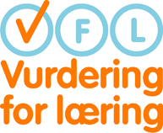](http://www.google.no/url?sa=i&rct=j&q=&esrc=s&frm=1&source=images&cd=&cad=rja&uact=8&docid=2yWvskkAa2tX_M&tbnid=A4oSHwtmyhDR4M:&ved=0CAUQjRw&url=http://www.nordstrand.gs.oslo.no/satsing/VFL_-_Vurdering_for_l_ring/VFL_-_Vurdering_for_l_ring.html&ei=qiupU771O66Q4gSwoYGQAg&bvm=bv.69620078,d.bGE&psig=AFQjCNHF_9CNC0s8Y5d8Becmmk1go0M3bg&ust=1403682083032445)

**Elevstandard**

* Elevene skal sitte på garderobeplassen når det ringer om morgenen. De skal ha kledd av seg og ha på innesko.
* Elevene skal ikke ha på hodeplagg inne.
* Drikkeflasker skal ligge i sekken.
* Connect-regler følges.
* Klasseregler følges.

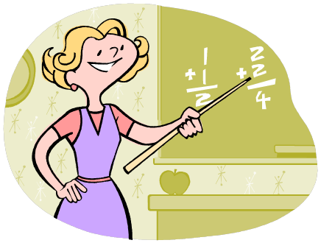

**Lærer/assistentstandard**

* Lærere og assistenter skal ikke ha på caps/lue inne
* Tyggis og mobilbruk hører ikke hjemme i undervisning og møter. Kun i pauser!
* Skolen og skolens område skal fra nå av være helt tobakksfritt. Inklusiv snus. Det betyr at dersom man skal røyke eller snuse må man gjøre dette utenfor skolens område.
* Lærere og assistenter skal ikke drikke kaffe/te i undervisningen. Kun i pauser!
* Vi er gode forbilder!

**Standard for inspeksjon**

* Alle som har inspeksjon skal ha på gul vest.
* Møt presis (vær ute når det ringer).
* Sørg for at alle elever er ute. Ingen skal oppholde seg i gangene.
* Ta ansvar for ditt område, men pass på at hele skolegården er under oppsyn.
* Oppsøkende inspeksjon: Vær synlig, aktiviser passive elever, engasjer deg, hjelp lekeledere.
* Ved brudd på regler skal det gis beskjed til kontaktlærer så snart du har anledning.
* Ved alvorlige skader skal man kontakte kontoret og kontaktlærer.
* Send elev(er) inn for å melde dersom det mangler voksne i inspeksjon.
* Elever skal ikke oppholde seg i gymgarderobene før friminuttet er over. Når det ringer inn skal elvene hente gymtøy på plassen utenfor klasserommet, ta på seg innesko og gå til gymgarderoben sammen med læreren.

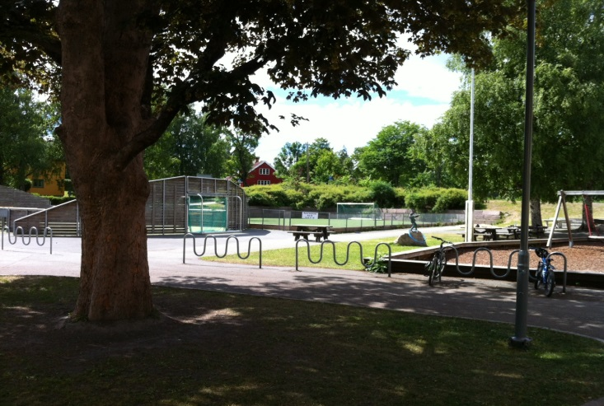

**Uteregler**

* Utereglene gjelder for alle barna på skolen og på BAKS.
* Elevene skal oppholde seg på skolens område i hele skoletiden.
* I friminuttene skal alle elever være ute i skolegården (grensen til skolegården går rett bak fotballbanen mot gangstien, og i skråningen mot veien. Den gule linjen mellom soluret og søppelkassene skiller lille og store skolegård).
* Hvis noen er i tvil om hvor det er lov å oppholde seg, skal de spørre en lærer.
* Parkeringsplassen er ikke en del av lekeområdet.
* Lekelederne har ansvar for lekene i boden og skal sette i gang lekegrupper. Elevene forplikter seg da til den leken så lenge leken varer.
* Ingen slåssing eller lekeslåssing.
* Alle skal respektere plakatene med fordeling av fotballbanene, skråningen, snøhaugen, bordtennisbordene, redehusken og akebakken.
* På redehusken skal det maks være 3 elever.
* Når elever har brukt redehusken i 5 minutter, overlates den til nye elever.
* Alle skal behandle skolens dører og vinduer forsiktig.
* Alle skal la planter og blomsterbed på skolens område stå i fred.
* De som vil grave, skal gjøre dette i sandkassen.
* Ingen skal klatre i trærne, og ingen skal ta frukt fra epletrærne eller ta epler som ligger på bakken.
* Den hemmelige hagen skal kun brukes til rolige aktiviteter.
* Alle sykler skal plasseres på sykkelparkeringen og låses. Sykler skal få stå i fred.
* Sykler, sparksykler, rullebrett, og rulleskøyter må elevene vente med å bruke på skolens område til etter klokken 16:30.
* Snøballkasting er bare lov mot blinkene.
* Det er forbudt med dytteleker, også på snøhaugen.
* I lille skolegård er det bare lov å ake i kunstgressbakken.

**C:\Users\CHotve\AppData\Local\Microsoft\Windows\Temporary Internet Files\Content.IE5\706LIO3R\MC900436041[1].wmf**

**Standard for varsling ved fravær**

**Akutt sykdom/fravær**

* Gi beskjed senest kl. 21.00 kvelden før eller senest kl. 07.00 samme dag på tlf: 92224830. Ved akutt fravær (forsentkomming etc.) innenfor skoletiden (08.10-16.00) må du ringe til kontoret (tlf: 23281130).
* Bruk mal til vikaropplegg og send på mail til alle vikarinnkallere dersom du er i form til det.

**Planlagt fravær**

* Send vikaropplegg på mail. Legg en utskrift av vikaropplegget sammen med bøker på arbeidspulten (på arbeidsrommet).
* Sjekk på trinnet om timene kan dekkes opp av faglærer, ressurslærer eller assistent. Gi deretter beskjed til vikarinnkaller. Gi beskjed om når du trenger vikar fra, IKKE når kurset/møtet starter.
* Gi beskjed med en gang du vet at du skal på møte ol.
* Bruk mal i Ressursrommet til å lage deg et fast opplegg der rutinene i klassen er skissert, i tillegg til opplegget (se eksempel i Ressursrommet). VIKTIG: Få med om du skal spise med klassen eller har inspeksjon
* Legg vikaropplegg, lærebøker og pc klar på din arbeidsplass slik at det er lett for vikaren å starte opp med klassen.
* Det er ønskelig at vikaropplegget ikke avhenger av å måtte bruke PC. Så enkelt som mulig!

**Vikarperm** (plastmappe i kateterskuffen) skal inneholde:

* Klasseliste
* Klassekart
* Ukeplan
* Periodeplan
* Liste over forslag til ekstraoppgaver og faste rutiner

**Standard for mediebruk**

* Bygdøy skole betaler TV-lisenser som er tenkt brukt i ulike fag (spesielt i samf. fag).
* TV/nettTv skal brukes med omtanke.
* Bruken skal være begrenset i omfang.
* Filmer/filmsnutter/videoklipp brukes i en sammenheng som fremmer læring eller understreker/belyser et tema i undervisningen.
* Spisepauser er hovedsakelig filmfri, og vies høytlesing/lydbok, småprat og musikk (klasseråd?).
* Filmer kan brukes som belønning dersom denne er i tråd med punkt 4 og 5.
* Elever som ikke ønsker å se film eller som har restriksjoner ifht TV-bruk, skal varsles i god tid og ha tilbud om alternativt opplegg.

C:\Users\CHotve\AppData\Local\Microsoft\Windows\Temporary Internet Files\Content.IE5\1JSG3PTP\MC900229443[1].wmf

**Standard for ukeplaner**

Ukeplanene **skal**:

* følge mal (se Ressursrom)
* ha kompetansemål
* ha delmål
* ha sosialt mål/”Det er mitt valg”
* ligge på trinnsiden i Portalen(skal legges ut fredagen før)
* ha med info fra BAKS (1. – 4. trinn)
* ha en info del til foresatte
* ha tilpassede lekser m/symboler (trekant=enklest, sirkel=utfordring)

Noen velger å ha:

* ukens ord/øveord/gloser/begreper
* ukens sang
* A-plan/sjekkliste tilknyttet
* ukens nøtt

**Diverse**

**Klasserom:**

* Klasserommene skal klargjøres til neste dag. Stoler skal settes opp, prosjektor skal skrus av, PCer låses inn, vinduer lukkes, i 1. etg trekkes gardinene for, lyset slukkes, alle flater ryddes og dørene låses.

**Ved skoleslutt:**

* Alt TIEY utstyr skal settes på TIEY-rommet.
* PCer skal plasseres på angitt sted av Sagene data.
* Det som henger på veggene avtales med neste års lærer (om skal henge eller fjernes).
* Klasserommet skal tømmes for utstyr. Det betyr at sakser, fargeblyanter, papp, papir, formingsmateriell etc. følger klassen. I skapene skal det kun ligge neste års skolebøker.
* Kost gulvet.

**Uteskole:**

* Husk å skrive hvor dere skal og et telefonnummer vi kan nå dere på i "Uteskole-boken" på kontoret.
* Ta med førstehjelpsveske.

**Valg av elevrådsrepresentant:**

* Elever som har vært med i elevrådet tidligere kan velges igjen etter et opphold på to år.
* Snakk med elevene om hva vervene innebærer. De må lede klasseråd. De må kunne være med på diskusjoner på elevrådsmøtene. De må være villige til å ta på seg arbeidsoppgaver. De må kunne stå foran hele skolen ved presentasjoner.
* Foreta valg. La elevene skrive to navn på en lapp – gjerne gutt og jente. Dette må være elever de tror kan gjøre en god jobb. Skriv opp navn på tavlen fra lappene, og antall stemmer de får.
* De elevene som får flest stemmer må tenke nøye gjennom andre punkt før de svarer ja til å ta vervet.
* Elever på 7. trinn som ønsker å være leder og nestleder i elevrådet må skrive en liten søknad som leveres til den som er kontaktlærer for elevrådet.

**Leksehjelp:**

* Elevene på 1. – 3. trinn blir krysset inn av BAKS. For elevene på 4. – 7. trinn er det viktig at den læreren som har klassen i siste time minner om at det er leksehjelp umiddelbart etter undervisning.
* Trinnenes ukeplaner **må** legges på trinnsiden i Portalen på fredag uken før.

**Renholdsstandard**

**Lærere/assistenter/elever skal:**

* Lage gode rutiner og ansvarsoversikt for rydding og renhold i hver enkelt klasse.
* Sørge for at alle elever bruker INNESKO!
* Feie klasserom, grupperom og andre rom som du og klassen/gruppen bruker. Alle har mopp eller koster de kan bruke. Det skal ikke være noe på gulvet, annet enn faste installasjoner og møbler.
* Passe på at det er plass for renholder å komme mellom pulter og møbler.
* Støvsuge egne tepper (TIEY).
* Sette opp stolene på pultene.
* Tømme papir-kassen på klasserommet ukentlig.
* Plukke opp blyanter, viskelær, bøker og papir og legg det på faste plasser. Ha system som alle som bruker rommet, kjenner til! Merke skap og hyller, bokser og annet slik at tingene kommer på plass der det skal.
* Sørge for at pulter og gulv er fri for mat- og drikkerester. Det samme gjelder for maling og lim. Det skal ikke ligge igjen bøker eller skriveredskaper på pultene på slutten av dagen.
* Sikre at når BAKS overtar et rom, skal det være feiet av ordenselevene, og det skal ikke ligge noe igjen fra undervisningen.
* Rydde elevenes garderobeplasser daglig. Ordenselevene må ta en rydderunde på gangen og sørge for at det ikke er klær eller fottøy igjen på gulvet i gangene.
* Gå gjennom gjenglemt tøy en gang i uken.
* Sørge for at gangene i 1. og 2. etasje er ryddet for klær og papir før de stenger for dagen (BAKS-ansatte).
* Sjekke at pinner, stein, sand, løv og liknende ikke er att med inn i gangen og på garderobeplassene. Da må det tas med ut igjen.
* Kommunisere med renholder ved å skrive i boka som ligger i Ingers hylle på personalrommet.

**Renholder skal:**

* Bruke mopp og vaske gulvene. (Renholdere er pålagt å bruke tørrmopp for det meste!)
* Støvsuge teppene i gangene.
* Vaske pulter, stoler og andre overflater som er ryddet.
* Vaske tavler dersom disse har vært i bruk.
* Tømme søppel (unntatt papir).
* Rengjøre vasker på klasserommene.
* Rengjøre vinduskarmer og dører og dørkarmer etter en bestemt frekvens, men ikke daglig.
* Rengjøre toaletter og sørger for påfyll av såpe og papir. Det skal sjekkes daglig!
* Gjøre hovedrent og boner gulv en gang i året.
* Glanse gulvene (high-speed) ved behov.